Delovni list 3.2
Ali kvasovke za življenje potrebujejo sladkor?
(strukturirano raziskovanje – natančna navodila)

Domneva

Preden izvedete poskus, narišite ali napišite svoja predvidevanja.

Navodila
- V merilna valja natočite enako količino tople vode z enako temperaturo – približno 37 °C.
- V vsak merilni valj dodajte enako količino svežega kvasa (enake oblike).
- Enakomerno premešajte, da se ves kvas raztopi.
- V prvi merilni valj dodajte žličko sladkorja, v drugi merilni valj ne dodajte sladkorja.
- Sestavine v obeh valjih enakomerno premešajte s stekleno palčko.
- Merilne valje postavite na isto mesto, kjer sta izpostavljena enakim pogojem.
- V enakomernih presledkih odčitavajte prostornino vsebine v obeh merilnih valjih.
- Rezultate opažanj zapisujte v spodnjo preglednico.
- Rezultate opažanj predstavite tudi grafično. Pri predstavitvi podatkov iz različnih merilnih valjev uporabite dve barvi in zapišite legendo.

Preglednica: Odvisnost prostornine od časa
 | 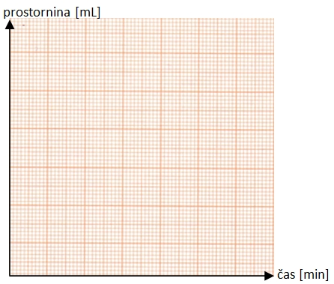  Graf: Odvisnost prostornine od časa
  prostornina  čas | merilni valj 1  [mL] | merilni valj 2  [mL]
  0 min.
  2 min.
  4 min.
  6 min.
  8 min.
  10 min.
  12 min.

Komentiraj rezultate
V merilnem valju brez dodanega sladkorja se prostornina s časom __________________.
V merilnem valju z dodanim sladkorjem se prostornina s časom ___________.
Večja prostornina pomeni (ustrezno obkrožite) večje/manjše število kvasovk. Kaj misliš, da se dogaja s kvasovkami v valjih?
__________________________________________________________________________________
Moja domneva je bila (ustrezno obkrožite) pravilna/nepravilna, ker so rezultati pokazali, da dodatek sladkorja __________________________________________________________________________.

Odgovor na raziskovalno vprašanje je:

